Bizonylat sztornózás
Sztornó számla (bizonylat) kiállításával az eredetileg kiállított bizonylatot lehet érvényteleníteni, ha a teljesítés meghiúsul (pl. rossz névre van kiállítva a bizonylat, vevő nem fogadja be a számlát, stb.).

Sztornózás elindítása listából
- PÉLDÁUL a Számlázás
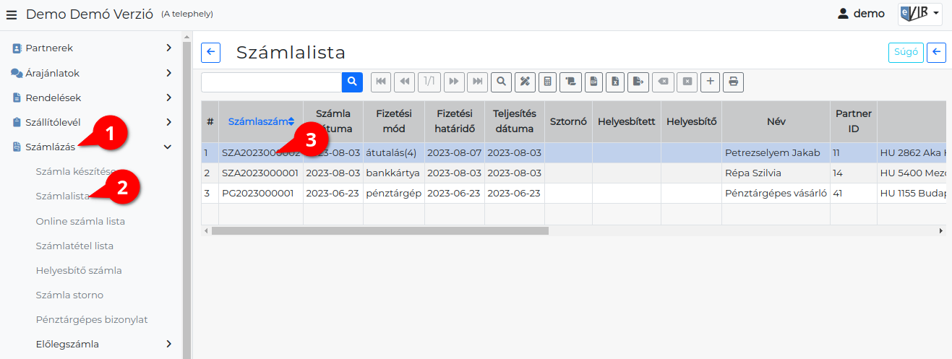
- Számlalista menüpontra kattintva megjelenik a számlák listája.
Egyéb bizonylatok sztornózásakor az alábbi listákból érhető el a sztornó funkció:
  - Munkalap → Listák → Összes
  - Proforma számla → Proforma lista
  - Raktár → Listák →
    - Bevét. szállítólevélről lista
    - Bevét. számláról lista
  - Szállítólevél → Szállítólevél lista
- A sztornózandó bizonylat sorára kell kattintani.
- A bizonylat adatainak oldalán a navigációs részen megjelenő Sztornó szövegre vagy a ikonra kell kattintani és megjelenik a Számla storno űrlap, ahol a sztornózás művelete elvégezhető.
Egyéb bizonylatok esetén:
  - Munkalap storno
  - Proforma storno
  - Bevételezés számláról storno
  - Bevételezés szállítóról storno
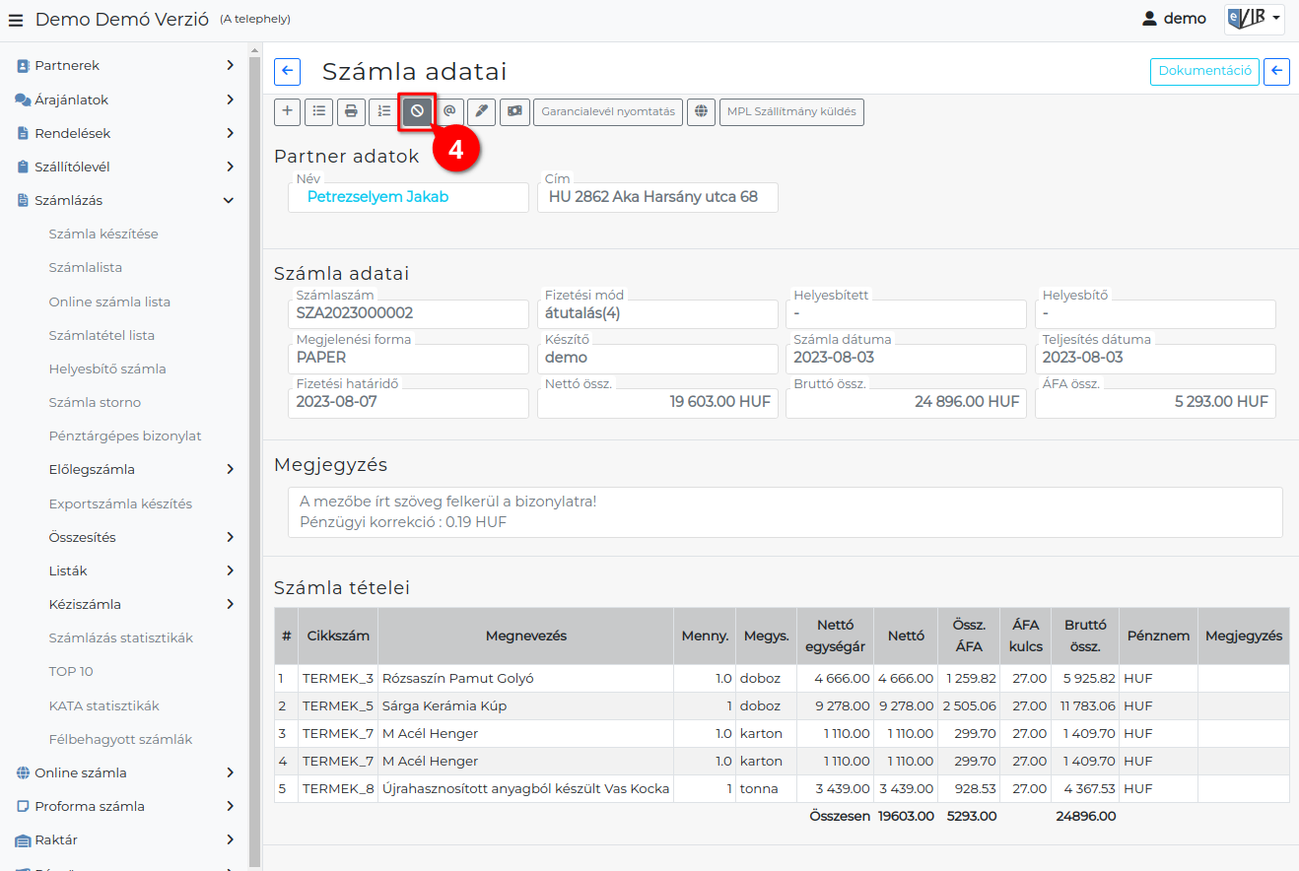
  - Szállítólevél storno
Ha nem lehet a Sztornó szövegre/ikonra kattintani, akkor a bizonylat nem sztornózható (mert pl. már korábban sztornózva lett).

Sztornózás elindítása menüből
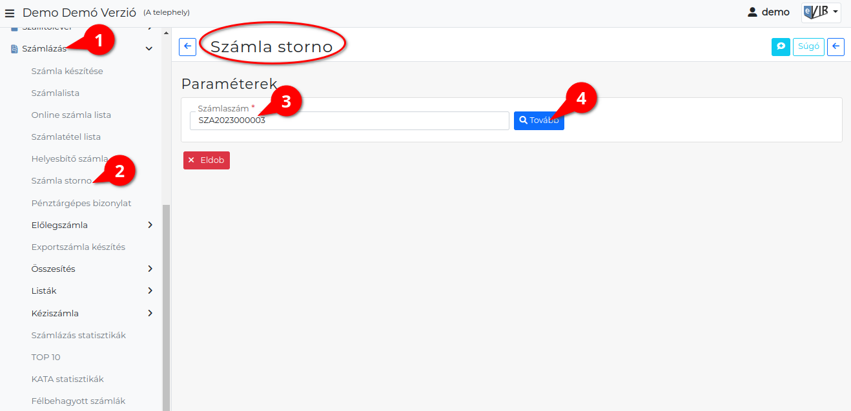
- PÉLDÁUL a Számlázás,
- Számla storno menüpontra kattintva lehet elindítani menüből a sztornó funkciót.
Egyéb bizonylatok sztornózásakor az alábbi menüpontokból érhető el a sztornó funkció:
  - Munkalap → Munkalap storno
  - Proforma számla → Proforma számla storno
  - Raktár →
    - Bevételezés szállítóról storno
    - Bevételezés számláról storno
  - Szállítólevél → Szállítólevél storno
  - Számlázás → Számla storno
- A bizonylatszám megadása után a
- | Tovább | gombra kell kattintani és megjelenik a Számla storno űrlap, ahol a sztornózás művelete elvégezhető.

Kapcsolódó oldalak:
- Számla helyesbítés, sztornó
- Helyesbítő számla
- Bizonylat készítés

